24- Sultan Birinci Mahmud Han (Kısaca)
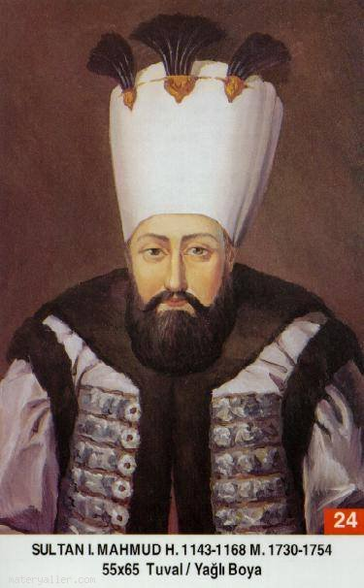
Babası: İkinci Mustafa
Annesi: Saliha Valide Sultan
Doğumu: 2 Ağustos 1696
Vefatı: 13 Aralık 1754
Saltanatı: 1730 - 1754 (24 Sene)

Birinci Mahmud küçük yaştan itibaren çok kıymetli hocalardan ilim tahsil etmeye başladı. Çok azimkâr ve sebatkâr bir padişahtı. Devrindeki en değerli kimseleri seçip iş başına getirdi. Padişah olduktan sonra ilk önce Patrona Halil ve maiyetindekileri ortadan kaldırdı. Üstün karakterli bir şahsiyetti. Sebkâti mahlasıyla şiirleri ve aynı zamanda büyük kıymete haiz besteleri vardı.

Devrinde pek çok sadrazam değişmeleri olmuştur. 1750 senesinde İstanbul'da hem büyük bir yangın ve hem de zelzele oldu. İstanbul'un büyük camileri hasar gördü ve derhal tamir ettirdi. Yangında dükkân ve evleri yananların zararlarını kendisi karşıladı. Ev ve dükkânları yeniden yaptırıp sahiplerine teslim etti. dersimiz.com

1737'de Almanya ile savaşa başlandı. 1739'da Belgrat Anlaşması yapıldı ve Belgrat alındı. İran kesin bir yenilgiye uğratıldı. 1736 senesinde İran'la İstanbul Anlaşması yapıldı. Anlaşmadan sonra İranlılar birçok yerleri geri aldılar. Nihayet savaş 1746 senesinde sulh yapılarak neticelendi. İranlılar aldıkları yerleri geri verdiler. Caferi Mezhebinin Beşinci mezhep olması teklifi bu devirde Osmanlı Devleti tarafından katiyetle reddedildi.

Birinci Mahmud devrinde Osmanlı İmparatorluğu'nun topraklarının genişliği 15.538.000 km² idi.

Büyük âlim ve Mektübat-ı Şerife'nin mütercimi Müstakiymzade Süleyman Saadeddiyn Efendi, Tokatlı Emin Efendi ve Ressam Levni bu devirde yaşamış büyüklerdir.

Birinci Mahmud 58 yaşını geçtiği bir sırada vefat etti ve Yeni Camii yanındaki babasının türbesine defnedildi. (Allah rahmet eylesin.)

Şeyh Abdül Gani Nablusi (H. 1144), Hattat Seyyid Abdullah Efendi, Reisü'I - Kurra ve İmam Fil Hadis Yusuf Efendi Zâde bu devirde vefat etmiş zatlardır.

Çocuğu yoktu.

